**COMMANDES D’ECLAIRAGE**

En règle générale, la gestion des éclairages sera réalisée par des détecteurs de présence et de luminosité. La nature des capteurs, les quantités, les valeurs de réglages (luminosité / temporisation) seront adaptées aux locaux et aux sources lumineuses pilotées. Les circuits devront être correctement subdivisés afin que seules les zones sans apport de lumière naturelle puissent s’enclencher en journée. Tous les détecteurs devront-êtres réglables par télécommande et le titulaire du présent lot devra la fourniture d’une télécommande permettant le paramétrage infrarouge de l’ensemble des détecteurs équipant le bâtiment.

**1-** **Principes de fonctionnement**

**Hall d’entrée, Circulations, Cages d’escaliers, Sas, Petits locaux, Extérieurs, Parking :** Fonctionnement par détecteur de présence et de luminosité

***Réglementation des Bâtiment d’habitation collectifs neufs du 30 novembre 2007 : DGUHC, article 10 : ECLAIRAGE DES PARTIES COMMUNES :*** *Dans le cas d’un fonctionnement par détection de présence, la détection doit couvrir l’ensemble de l’espace concerné et deux zones de détection successives doivent obligatoirement se chevaucher.*

**2- Matériels préconisés**

Les Détecteurs seront de marque **BEG LUXOMAT** ou **techniquement équivalent** possédant les caractéristiques suivantes :

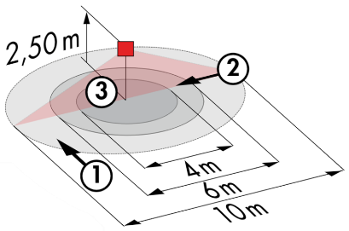

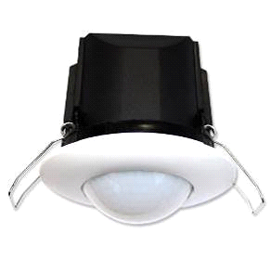

**PD3N-1C-AP/FP :** Indice de protection : **AP : IP44, FP : IP23/Classe II/CE,**

Zones de détection h=2,50 m : **Ø10 m de biais, Ø6 m de face, Ø4 m activité assise**

Puissance : **2300W cos φ 1/1150VA cos φ 0.5,** **LED 300W maxi**

Temporisation : **30 s à 30 min ou impulsion /** Luminosité**: 10 à 2000 Lux**

Applications : **Hall d’entrée / Petits dégagements / Sas / Petits locaux …**

**LC Plus 280° :** Indice de protection : **IP54/Classe II/CE,**

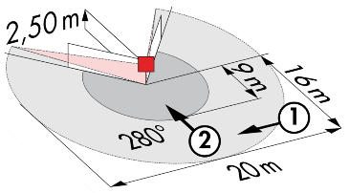

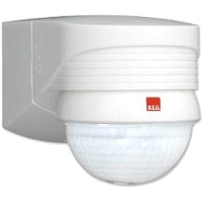

Zones de détection h=2,50 m : **16 m de biais, 9 m de face, 2 m verticale**

Puissance : **2000W cos φ 1/1000VA cos φ 0.5,** **LED 250W maxi**

Temporisation : **15 s à 16 min ou impulsion /** Luminosité : **2 à 2500 Lux**

Applications : **Escaliers / Parking pour montage mural / Extérieurs**

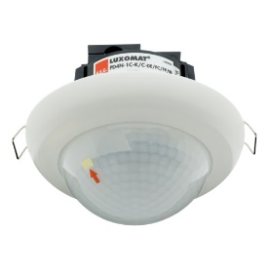

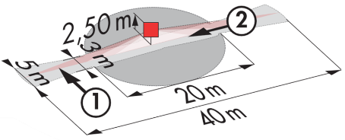

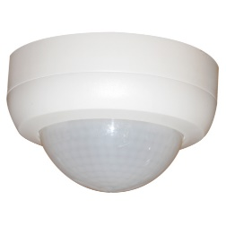

**PD4N-1C-C-FP :** Indice de protection : **AP : IP44, FP : IP23/Classe II/CE,**

Zones de détection h=2,50 m : **40 x 5 m de biais, 20 x 3 m de face, Ø8 m verticale**

Puissance : **2300W cos φ 1/1150VA cos φ 0.5,** **LED 300W maxi**

Temporisation : **30 s à 30 min ou impulsion /** Luminosité : **10 à 2000 Lux**

Applications : **Circulations**

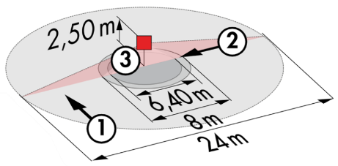

**PD4N-1C-AP :** Indice de protection : **AP : IP44**

Zones de détection h=2,50 m : **Ø24 m de biais, Ø8 m de face, Ø6.40 m activité assise**

Puissance : **2300W cos φ 1/1150VA cos φ 0.5,** **LED 300W maxi**

Temporisation : **30 s à 30 min ou impulsion /** Luminosité : **10 à 2000 Lux**

Applications : **Parking**

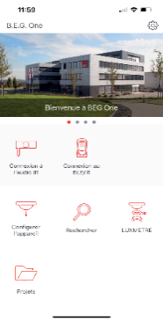

**Télécommande Infrarouge** type **IR-BLE** avec **Luxmètre**

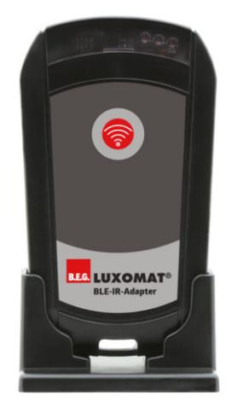

Adaptateur **Bluetooth** pour le réglage de tous les détecteurs par smartphone avec l’application **B.E.G. One** gratuite disponible dans les Stores **Apple** et **Android.** Création de **« Projets »** intégré à l’application - Enregistrement des réglages, possibilité de créer un rapport de paramétrages suivant le type d’application et le détecteur installé. Document de synthèses pouvant être remis au client final au format PDF